

Пресс-релиз

**Фильм «Совсем не простая история»**

**будет показан в рамках двух декабрьских киносмотров:**

**фестиваля «В кругу семьи» в Екатеринбурге и фестиваля**

**«Улыбнись, Россия!» в Туле**

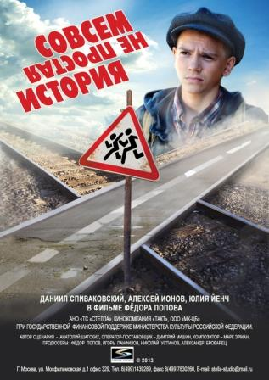

В декабре 2013 года картина [«Совсем не простая история»](http://www.proficinema.ru/picture-making/russian/detail.php?ID=136477) режиссера [Федора Попов](http://www.proficinema.ru/guide/index.php?ID=31680&PROP_NAME=SPRAV_REGISER)а вновь будет участвовать в нескольких фестивалях.

Гала-премьера фильма состоялась в рамках 35 ММКФ. В течение последующих пяти месяцев, с июля по декабрь 2013 года, лента была показана на девяти российских и международных киносмотрах. «Совсем не простая история» получила главный приз V кинофестиваля «Человек познающий мир» в Угличе, а также Гран-при и приз «За лучшую взрослую актерскую работу» Даниилу Спиваковскому на IV Благотворительном кинофестивале «Детский КиноМай» в Санкт-Петербурге.

**9 декабря 2013 года в 13:30** состоится очередной конкурсный показ фильма  [«Совсем не простая история»](http://www.proficinema.ru/picture-making/russian/detail.php?ID=136477) в рамках кинофестиваля **«В кругу семьи» в Екатеринбурге**.

VIII Международный фестиваль семейных и детских фильмов «В кругу семьи» пройдет с 6 по 11 декабря 2013 года при поддержке Государственной Корпорации «РОСТЕХ», Правительства Свердловской области, Министерства культуры Свердловской области, ОАО «НК «Роснефть». Организатор фестиваля - Общенациональная программа «В кругу семьи». На суд зрителей и жюри будут представлены более 60 фильмов из 15 стран мира.

Программы фестиваля включают: конкурсную программу полнометражных художественных фильмов для семейного просмотра (возрастная категория 14+), конкурсную программу полнометражных художественных и анимационных фильмов для детей и юношества (возрастная категория от 6 до 14 лет), внеконкурсную программу короткометражных анимационных фильмов для детей (возрастная категория от 6 до 8 лет), ретроспективную программу полнометражных художественных фильмов «Памяти Художественного руководителя Общенациональной программы «В кругу семьи», Народного артиста России Валерия Золотухина», ретроспективную программу полнометражных художественных фильмов, посвящённую юбилею киностудии «Ленфильм».

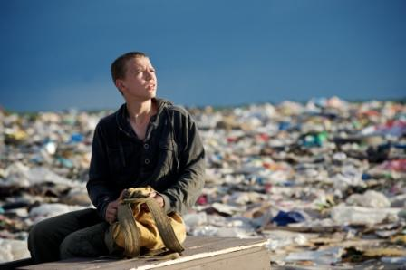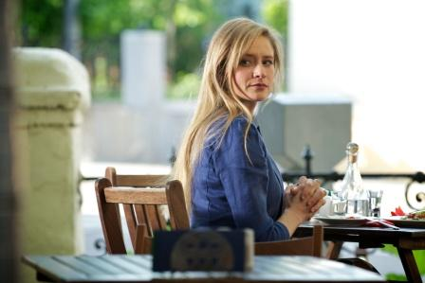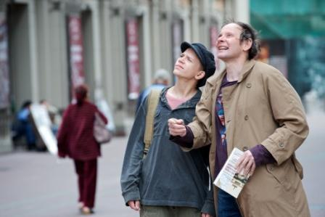

Картина [«Совсем не простая история»](http://www.proficinema.ru/picture-making/russian/detail.php?ID=136477) также включена в конкурсную программу **кинофестиваля «Улыбнись, Россия!»**, который пройдет в городе **Тула с 15 по 20 декабря** 2013 года. Представлять фильм гостям будут продюсер **Федор Попов** и исполнитель главной роли **Алексей Ионов**. Показ состоится **16 декабря 2013 года.**

В рамках фестиваля состоятся кинопоказы российских комедий, как премьерных, так и вышедших на телеэкраны в последние годы. Особенность нынешнего смотра - наличие творческих встреч с режиссерами и актерами, мастер-классы. Например, запланирован мастер-класс известного постановщика кинотрюков Сергея Воробьева. А актер Иван Кокорин проведет встречу с воспитанниками Яснополянского детского дома.

Согласно программе, фестиваль пройдет в кинотеатрах «Олбани», «Октябрь», «Киносити» в ТЦ «Гостиный двор» и в кинозале ТЦ «Рио». Вход на кинопоказы будет свободным.

Предполагается, что гостями фестиваля станут известные деятели искусства, кино и шоу-бизнеса: Иосиф Кобзон, Владимир Алеников, Всеволод Шиловский, Валентин Гафт, Константин Райкин, Лидия Шукшина, Юлий Гусман, Елена Проклова, Павел Деревянко, Иван Кокорин, герои шоу-программы «6 кадров». Президентом кинофестиваля является народная артистка России, режиссер Алла Сурикова.

*Участие полнометражного игрового фильма «Совсем не простая история» в фестивалях:*

*24 июня 2013 года - Гала-премьера фильма «Совсем не простая история» в рамках 35 Московского международного кинофестиваля.*

*27 июня 2013 года**- показ фильма «Совсем не простая история» в рамках Российских программ 35 Московского международного кинофестиваля.*

*24 августа 2013 года - показ фильма в рамках основного конкурса I Якутского международного кинофестиваляю.*

*С 13 по 22 сентября 2013 года – показ фильма в секции «Новое Русское кино» в рамках Санкт-Петербургского международного кинофестиваля.*

*2 октября 2013 года - показ фильма в кинотеатре «Художественный» в рамках церемонии закрытия московского кинофорума «Я и семья».*

*С 14 по 20 октября 2013 года - показ фильма в конкурсной программе международного кинофестиваля для детей и юношества Schlingel, Германия.*

*6 ноября 2013 года - показ фильма в конкурсной программе IV Благотворительного кинофестиваля «Детский КиноМай» в Санкт-Петербурге -* ***Гран-при*** *и* ***приз «За лучшую взрослую актерскую работу»*** *Даниилу Спиваковскому, исполнителю главной роли (Хипа).*

*5 ноября 2013 года - показ фильма в конкурсной программе X Международного благотворительного кинофестиваля «Лучезарный ангел».*

*С 1 по 4 ноября 2013 года - показ фильма в конкурсной программе V кинофестиваля «Человек познающий мир», Углич –* ***Главный приз фестиваля***

*С 1 по 4 ноября 2013 года - показ фильма в Риге, в рамках Дней российского кино.*

26 ноября 2013 года – показ фильма в Москве, в рамках 92-го Кинорынка

9 декабря 2013 года – показ фильма в Екатеринбурге, в рамках кинофестиваля «В кругу семьи»

16 декабря 2013 года – показ фильма в Туле, в рамках кинофестиваля «Улыбнись, Россия!» **Приз "За ироничный и добрый взгляд на нашу современность"**

**ИНФОРМАЦИЯ О ФИЛЬМЕ «СОВСЕМ НЕ ПРОСТАЯ ИСТОРИЯ»**

**Синопсис:**

В основе сюжета фильма жизненные пути двух людей - взрослого человека и подростка, пересекаются в тот момент, когда оба они стоят на краю жизни. Подросток случайно спасает жизнь взрослого. Взрослый видит, что парень, спасший его, почти след в след шагает по той же тропинке, которая его самого чуть не привела к гибели...

**Год:** 2013

**Продолжительность:** 109 минут

**Жанр:** Лирическая комедия

**Бюджет:** € 1 млн.

**Производство:** [Творческая студия «Стелла»](http://www.proficinema.ru/guide/index.php?ID=31684&PROP_NAME=SPRAV_MAKER), ООО «МК-ЦБ», кинокомпания «Такт» и при финансовой поддержке Министерства культуры России.

**Продюсеры:** [Фёдор Попов](http://www.proficinema.ru/guide/index.php?ID=31680&PROP_NAME=SPRAV_REGISER), Игорь Панфилов, Николай Устинов, Александр Броварец

**Автор сценария:** [Анатолий Шатских](http://www.proficinema.ru/guide/index.php?ID=144610&PROP_NAME=SPRAV_SCENARY)

**Режиссер-постановщик:** [Фёдор Попов](http://www.proficinema.ru/guide/index.php?ID=31680&PROP_NAME=SPRAV_REGISER)

**В ролях:**[Даниил Спиваковский](http://www.proficinema.ru/guide/index.php?ID=5247&PROP_NAME=SPRAV_AKTER), [Алексей Ионов](http://www.proficinema.ru/guide/index.php?ID=144597&PROP_NAME=SPRAV_AKTER), [Julia Jentsch (Германия)](http://www.proficinema.ru/guide/index.php?ID=144600&PROP_NAME=SPRAV_AKTER), [Егор Баринов](http://www.proficinema.ru/guide/index.php?ID=144602&PROP_NAME=SPRAV_AKTER), [Евгения Крегжде](http://www.proficinema.ru/guide/index.php?ID=144604&PROP_NAME=SPRAV_AKTER).

**Оператор-постановщик:** [Дмитрий Мишин](http://www.proficinema.ru/guide/index.php?ID=37230&PROP_NAME=SPRAV_OPERATOR)

**Художник-постановщик:** Ольга Абрамова

**Композитор:** Марк Эрман

Страница в интернете: <http://www.proficinema.ru/picture-making/russian/detail.php?ID=136477>

**О фильме режиссер Федор Попов:**

*«Иногда случайная встреча может стать началом кардинальных жизненных перемен».*

**Актерский состав фильма**

**Даниил Спиваковский**

**(Хип)**

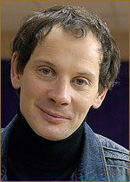Родился 28 августа 1969 года в Москве.

Окончил ГИТИС (второе высшее образование). Первое - факультет психологии Московского университета (1992).

С детства занимался в театральной студии. Когда учился на психолога, посещал студенческий театр МГУ, играл в спектаклях.

Первая роль в кино - сериал "Две судьбы" (2002 год).

С 1992 года работает в Театре имени Вл. Маяковского.

**Награды**

Заслуженный артист России (2007)

Лауреат премии "ТЭФИ-2009" в номинации лучшая мужская роль (в сериале "Мой муж - гений").

**Фильмография**

Сделано в СССР (сериал, 2011)

Заяц жареный по-берлински (сериал, 2011)

Лакомый кусочек (2011)

С болваном (ТВ) (2010)

Одержимый (сериал, 2010)

Лектор (сериал, 2010)

Время и люди (сериал, 2010)

Аптекарь (сериал, 2010)

Пирамммида (2010)

Последняя минута (сериал, 2010)

Башня (сериал, 2010)

Утомленные солнцем 2: Предстояние (2010)

Легенда острова Двид (2010)

Чёрный баран (2009)

Офицеры 2 (сериал, 2009)

Легенда об Ольге (сериал, 2009)

Новогодние приключения в июле (2008)

Не торопи любовь! (ТВ) (2008)

Мой муж - гений (2008)

Защита (сериал) (2008)

Застава Жилина (сериал, 2008)

Гоголь: Портрет загадочного гения (2008)

Обитаемый остров (2008)

Иллюзия страха (2008)

Серебряный самурай (ТВ) (2008)

Судьба государя (2008)

Слабости сильной женщины (сериал, 2008)

Молчун (2007)

Куратор (сериал) (2007)

Виола Тараканова: В мире преступных страстей 3 (сериал, 2007)

Посторонний (2007)

Ночные сестры (2007)

Трое и Снежинка (2007)

1612 (2007)

Натурщица (2007)

Королёв (2007)

Сиделка (2007)

Дом на Английской набережной (2007)

Летнее безумие (2007)

Тайна «Святого Патрика» (сериал, 2006)

Одинокое небо (сериал, 2006)

Лифт (2006)

Кинофестиваль (2006)

Танго любви (ТВ) (2006)

Рекламная пауза (сериал, 2006)

Новогодний киллер (2005)

Виола Тараканова. В мире преступных страстей 2 (сериал, 2005)

Бедные родственники (2005)

Есенин (сериал, 2005)

Дело о «Мертвых душах» (сериал, 2005)

Звезда эпохи (сериал, 2005)

Одна тень на двоих (сериал, 2005)

Казароза (сериал, 2005)

Виола Тараканова (сериал, 2004)

Мой сводный брат Франкенштейн (2004)

Темная лошадка (сериал, 2003)

Жених для Барби (сериал, 2003)

Инструктор (сериал, 2003)

Зачем тебе алиби? (сериал, 2003)

Юрики (сериал, 2002)

Русские амазонки (сериал, 2002)

Две судьбы (сериал, 2002)

Нина (сериал, 2001)

Воровка (сериал, 2001)

Мигранты (1991)

**Алексей Ионов**

**(Старик)**

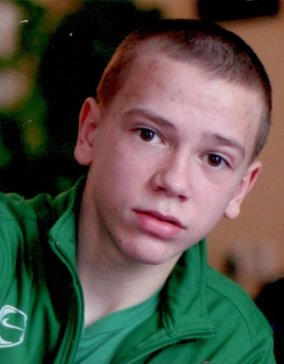Родился 7 июля 1998 года в Москве.

Занимается хоккеем с 3 лет. Ученик лицея №2 г. Москвы.

**Фильмография:**

Совсем не простая история (2013) … Старик

**Julia Jentsch (Юлия Йенч)**

**(Марта)**

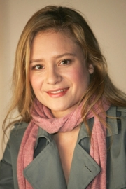

Родилась 20 февраля 1978 года в Берлине.

Получила актёрское образование в Берлинской высшей школе актёрского мастерства имени Эрнста Буша.

**Награды**

Bavarian Film Award – Номинация лучшая новая актриса (2004)

European Film Award - Лучшая женская роль, Приз зрительских симпатий лучшей актрисе («Софи Шоль - последние дни») (2005)

German Film Awards - Серебряный медведь за лучшую женскую роль («Софи Шоль - последние дни») (2005)

**Фильмография**

Соблазнитель 2 (2013) Kokowääh 2 ... Nicks Mutter

Странное дело Вильгельма Райха (2012) The Strange Case of Wilhelm Reich ... Eva Reich

Ханна Арендт (2012) Hannah Arendt ... Lotte Köhler

Сумма всех моих частей (2011) Die Summe meiner einzelnen Teile ... Petra

Лола ищет подругу (2010) Hier kommt Lola! ... Viktualia Vicky' Veloso

Убийственная ферма (2009) Tannöd ... Kathrin

Эффи Брист (2008) Effi Briest ... Effi von Briest

33 сцены из жизни (2008) 33 sceny z zycia ... Julia Szczesna

Завтрак с незнакомцем (ТВ) (2007) Frühstück mit einer Unbekannten ... Angelina 'Gina' Franke

Я обслуживал английского короля (2006) Obsluhoval jsem anglického krále ... Líza

Кронпринц Рудольф (ТВ) (2006) Kronprinz Rudolf ... Sarah Maisel

Последние дни Софии Шолль (2005) Sophie Scholl - Die letzten Tage ... Sophie Magdalena Scholl

Снежная страна (2005) Schneeland ... Ina

Бункер (2004) Der Untergang ... Hanna Potrowski

Воспитатели (2004) Die fetten Jahre sind vorbei ...Jule

Отелло (ТВ) (2003) Othello ... Desdemona

Und die Braut wusste von nichts (ТВ) (2002) ...Caroline Mierendorff ...

Блох (сериал, 2002) Bloch ... Laura

Мой брат – вампир (2001) Mein Bruder, der Vampir ... Nadine

Die Erpressung - Ein teuflischer Pakt (ТВ) (2001) ... Chrissie Kramer

Джульетта (2001) Julietta ... Nicole

Яростные поцелуи (2000) Zornige Küsse ... Katrin

Dr. Sommerfeld - Neues vom Bülowbogen (сериал, 1997 - 2004) ... Svenja Bergmann

Место преступления (сериал, 1970) Tatort ... Johanna Kemmerlang

**Егор Баринов**

**(Сюзечка)**

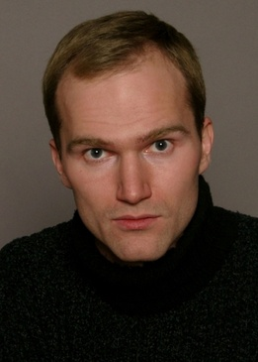

Родился 9 сентября 1975 года в Москве. Отец - известный актёр Валерий Баринов, мать - закончила режиссёрский факультет. Егор Баринов вырос за кулисами и на сцену вышел в 6 лет. В 1996 году окончил ВТУ им. М.С.Щепкина (курс В.И.Коршунова).

**Театральные работы**

**Антреприза**  
«Два мужа доны Флор» (Ж. Амаду, реж. - В. Алферов) … Гуляка, Теодоро (2006)  
«Божьи Коровки» … Толян (2005)  
«Царица Тамара» (реж. - А. Смоляков) … Демон (2006)  
  
**Малый театр, 1999-2004**  
«Пучина» (реж. - А. Коршунов)… Погуляев  
«Хроника дворцового переворота» (реж. - В. Бейлис) … Григорий Орлов  
«Плащ Кардинала» (реж. - В. Драгунов) … Де Ту  
  
**"Классный театр" (Арт-Клуб ХХI), 1999-2000**  
«Приключения Незнайки» (Н. Носов) … Знайка  
«Остров сакровищ» (Р. Стивенсон) … Капитан Смолит  
«Квартет для Лауры» (реж. - А. Житинкин)… Третий Жак  
«Недросль» (Д. Фонвизин) … Правдин  
«Три Мушкетера» (А. Дюма) … Рошфор  
  
**Театр п/р А. Джигарханяна, 1998-1999**  
«Ревизор» (Н. Гоголь, реж. - С. Газаров) … Бобчинский-Добчинский  
  
**Театр им. А. Пушкина, 1996-1998**  
«Остров сокровищ» (Р. Стивенсон) … Черный пес  
«Дубровский» (А. Пушкин) … Архип  
«Супница» … Влюбленный полицейский

**Фильмография**

Топтуны (сериал) (2012)

Алиби-надежда, алиби-любовь ... Виктор (2012)

Дорога на остров Пасхи (сериал) ... Вадим (2012)

Последний аккорд (сериал) ... Алексей (2011)

Вера. Надежда. Судьба (ТВ) (2011)

МУР. «Артисты» (сериал) (2011)

Молога. Русская Атлантида (ТВ) ... Матвей (2011)

Товарищи полицейские (сериал) ... Власов (2011)

Охраняемые лица (сериал) (2011)

Бомбила (сериал) (2011)

Парень с Марса ... Хрусталев (2011)

Баллада о бомбере (сериал) (2011)

Папа Гамлета (сериал) ... Василий (2010)

Братаны 2 (сериал) ... Косой (2010)

Индус (сериал) ... Груздьев (2010)

День отчаяния ... Хазар (2010)

Дом малютки (ТВ) ... Георгий Матвеев (2010)

Правда скрывает ложь (сериал) ... мужик из видео (2009)

Бомжиха 2 ... Тимур (2009)

Большая нефть (сериал) ... Василий Михеев (2009)

Мужчина в моей голове ... Леонид, новый сотрудник (2009)

Бумеранг из прошлого (2009)

Цепь … Игорь (2009)

Меч (в производстве) … главная роль (2009)

Две сестры 2 (сериал) ... Валерий (2008)

Час Волкова 3 (сериал) … Цыганок (2009)

Участковая … следователь Бочарников (2009)

Парни с Марса ... Хрусталев (2009)

Маргоша (сериал) ... Баракуда, он же Олег Карасев, букмекер (2009)

Папа Гамлета (сериал) ... Василий (2009)

Большая нефть. Цена успеха (2009)

Я – телохранитель … Аркан (2008)

Продолжение следует … Антон Петров (2008)

Две сестры (сериал) ... Буза (2008)

Ухня (2008)

Охота на Берию (сериал) … Игорь (2008)

Слабости сильной женщины … Митя (2008)

Живи и помни … Максим Вологжанин (2008)

Женщина без прошлого (сериал) … Кирилл (2008)

Телохранитель Каина (сериал) (2008)

Бумеранг (2008)

Бородин. Возвращение генерала (сериал) (2008)

Бешеная (сериал) … Константин (2007)

Молодой Волкодав (сериал) … Людоед

Кадетство. Второй сезон (сериал) … Валерий Воронцов, соперник мэра Макарова, дядя Риты Погодиной (2007)

Застава (сериал) … главная роль (2007)

Ледяная страсть … Павел (2007)

Шпионские игры: Тринадцатый сектор (ТВ) (2007)

Сдвиг … Тарасов (2006)

Нанкинский пейзаж … Лысый (2006)

Сыщики районного масштаба (сериал) … Гоблин (2005)

Последний бой майора Пугачева (ТВ) … Наум (2005)

Кармелита (сериал) … бандит Рука (2005)

Две судьбы-3. Золотая клетка (сериал) … Сергей, помощник Бутусова (2005)

Две судьбы-2. Голубая кровь (2005)

Взять Тарантину … эпизод, Квентин Тарантино (2005)

Надежда уходит последней (2004)

Дальнобойщики 2 (сериал) (2004)

Близнецы (сериал) … Козлов (2004)

Адвокат (сериал) (2003)

Нет спасения от любви (сериал) … Алексей (2003)

Команда (сериал) (2003)

Буровая (2002)

Дронго (сериал) (2002)

Парижский антиквар (2001)

Львиная доля (2001)

ДМБ – 003 (2001)

101-й километр (2001)

Марш Турецкого (сериал) … Алик (2000)

Развязка Петербургских тайн (сериал) (1999)

Агапе (1996)

Потерпевший (1990)

Наутилус (1990)

**Евгения Крегжде**

**(Ласточкина)**



Родилась 15 июля 1982 года в Риге (Латвия). Окончила Театральное училище им. Б. В. Щукина в 2005 году, курс М. Б. Борисова. В том же году принята в Театр им. Евгения Вахтангова

**Награды**

Благодарность Министра культуры Российской федерации за большой вклад в развитие театрального искусство и в связи с 90-летием со дня основания Государственного Академического театра имени Евг. Вахтангова (2011)

**Театральные работы**

**Театр им. Вахтангова.**

Валентина («Чулимск прошлым летом» по пьесе А. Вампилова «Прошлым летом в Чулимске»), Дениза («Мадемуазель Нитуш»), Фатима («Али-Баба и сорок разбойников»), Сестра Беата, Воришка («Сирано де Бержерак»), Зайка («Ёжик в тумане»), Мещанка («За двумя зайцами»), Химера («Посвящение Еве»), Марья Грушина («Мелкий бес»), Арабелла Гросс («Правдивейшая легенда одного квартала»), Крессида («Троил и Крессида»), Изабелла («Мера за меру»), Соня («Дядя Ваня»).

**Театральный центр на Страстном.**

«Эти свободные бабочки», «Лес» А.Островского.

**Театральная компания «Свободная сцена».**

«Старший сын».

**Фильмография**

Понаехали тут (ТВ) (2011)

Нереальная история (сериал, 2011) … Наталья Гончарова

Даешь — молодежь! (сериал, 2009 - 2011) … девушка Марина, жена Таня, Зина

Женская лига (сериал, 2006 – 2010)

Срочно в номер-2 (2008)

Петровка,38 (2008)

Любовь как любовь (2006) … Катя Филимонова

На Верхней Масловке (2005)

Ландыш серебристый-2 (2004) … Даша, дочь генерала Никодимова

**Режиссер – постановщик, продюсер**

**Фёдор Попов**

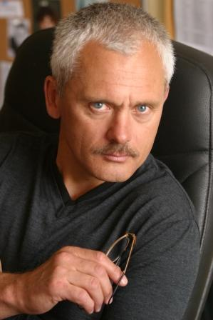

* Генеральный директор АНО «Творческая студия «Стелла»
* Генеральный директор ООО «ВГИК-Дебют»
* Генеральный директор Международного фестиваля «ВГИК»
* Член Союза Кинематографистов с 1990 года
* Председатель правления НП «Независимые продюсеры»
* Член киноакадемии «Золотой Орёл»
* Член киноакадемии «НИКА»
* Член российского Оскаровского комитета

## Образование

* Всероссийский Государственный Институт Кинематографии им. С.А. Герасимова, экономический факультет
* Всероссийский Государственный Институт Кинематографии им. С.А. Герасимова, режиссёрский факультет, мастерская С.Соловьёва, В.Рубинчика
* Кандидат экономических наук

**Награды**

[Всё в порядке, мама (2010)](http://www.stella-film.ru/films/vse-v-poryadke-mama/)

«Профессия: Журналист», г.Москва (Союз журналистов России, Гильдия кинорежиссёров России) - Специальный приз Посольства Королевства Нидерландов в РФ - Победитель

VIII Фестиваль «Амурская осень», Благовещенск, Конкурс полнометражных игровых фильмов – Номинант

[Петя по дороге в царствие небесное (2009)](http://www.stella-film.ru/films/petya-po-doroge-v-tsarstvie-nebesnoe/)  
28th Fajr International Film Festival (Tehran) – Внеконкурсная программа –Участник Кинопремия «Золотой Орёл» - Лучший фильм /Лучший режиссёр/Лучшая музыка - Номинант

Кинопремии "НИКА" Лучшая музыка к фильму – победитель, Лучшая мужская роль второго плана - Победитель

Фестиваль российского кино «Русское возрождение», Австралия Участник

19.Cottbus film festival Специальная секция “Russian Day” - Участник

XI Международный фестиваль «Восток – Запад» (Баку) Фильм открытия - Участник

14th Pusan International Film Festival (World cinema section) Секция World Cinema - Участник 10th goEast Filmfestival (Wiesbaden) Секция Highlights - Участник

31 Московский Международный Кинофестиваль главный приз "ЗОЛОТОЙ ГЕОРГИЙ" – за лучший фильм. - Победитель

XVI Международный кинофестиваль "Лiстапад" (Минск) Лучшая мужская роль второго плана - Победитель

VI Международный кинофестиваля «Лучезарный Ангел» Лучший актёрский дебют - Победитель

XV Международный Фестиваль фильмов о правах человека «Сталкер» Программа: Специальное событие - Участник

«Art Film Fest», Slovak Republic Внеконкурсная программа «European Corner» - Участник

Русская кинонеделя в Нью-Йорке Участник

Международный кинофестиваль в Хельсинки «Любовь и Анархия» Русская программа - Участник

Кинофорум «Экология души», Рига – Юрмала Основная программа - Участник

[Родина или смерть (2007)](http://www.stella-film.ru/films/rodina-ili-smert/)

Международный кинофестиваль «Сталкер» Участник

29-я Премия «Молодой актёр» , США, Калифорния / 29th Annual Young Artist Awards (The Young Artist Foundation) Выдающийся молодой артист в иностранном фильме/ Outstanding Young Performer in a Foreign Film, - Специальный приз - Победитель

XVI Международный детский кинофестиваль «Артек» «Самый мудрый фильм» - Победитель

«Лучший мальчик-актёр» - Победитель

КИНОГРОМ - Международный детский кинофестиваль в "Артеке" Участник

"Ноев ковчег", Грозный. Номинант

«Волоколамский рубеж», г.Волокаламск

«Молодость», Киев Внеконкурсная программа «Special Events» - Участник

VI Международный кинофестиваль «Новое кино, 21 век», Н.Новгород Лучший полнометражный фильм для детей – Победитель

МКФ "Верное сердце" Участник

[Отрыв по полной (2007)](http://www.stella-film.ru/films/otryv-po-polnoy/)

«Дух огня», Ханты-Мансийск - Внеконкурсная программа

[Ужас, который всегда с тобой (2006)](http://www.stella-film.ru/films/uzhas-kotory-vsegda-s-toboy/)

Miami International Film Festival Участник

МКФ им. Тарковского "Зеркало" Участник

Севастопольский международный кинофестиваль Участник

Кинофорум "Амурская осень" Участник

29 Московский Международный кинофестиваль Конкурс «Перспективы» - Номинант

42-й Международный кинофестиваль в Карловых Варах Конкурс «Восток-Запад» - Номинант

XV фестиваль российского кино "Окно в Европу" Конкурс «Выборгский счёт» - Номинант

Международный кинофестиваль стран Азиатско-Тихоокеанского региона «Pacific Meridian» Конкурсная программа - Номинант

[Четыре таксиста и собака-2 (2006)](http://www.stella-film.ru/films/chetyre-taksista-i-sobaka-2/)

Премия «Киноблендер», Москва «Бренд всемогущий» - Победитель

Фестиваль «Московская премьера», программа «Наше новое детское кино» Приз зрительских симпатий – Победитель, Лучший фильм программы – Победитель

Кинофестиваль «Улыбнись, Россия», Астрахань Конкурсная программа - Номинант

Кинофестиваль «Новое кино, 21 век», Смоленск Лучший фильм - Победитель

[Коля – перекати поле» (2005)](http://www.stella-film.ru/films/kolya-perekati-pole/)

Кинопремия «Ника» Лучшая мужская роль второго плана - Победитель Лучшая женская роль второго плана - Победитель

Премия им.Москвы Победитель

«Окно в Европу», Выборг Главный приз «Золотая ладья» - Победитель

Кинофестиваль «Лики любви», Сочи Приз зрительских симпатий - Победитель

«Улыбнись, Россия» Главный приз - Победитель

Национальная премия кинокритики и кинопрессы «Белый слон» Лучшая мужская роль – Номинант, Лучшая женская роль 2-го плана - Номинант

[Фарт (2005)](http://www.stella-film.ru/films/fart/)

Фестиваль военного кино имени Ю.Н.Озерова Приз «Золотой меч» за лучшую операторскую работу» - Победитель

[Четыре таксиста и собака (2005)](http://www.stella-film.ru/films/chetyre-taksista-i-sobaka/)

«Окно в Европу», Выборг - самый весёлый фильм – Победитель.

XIII открытый фестиваль кино стран СНГ и Балтии, Анапа Приз детского жюри конкурса «Киномалышок» за лучший фильм - Победитель

Санкт-Петербург XII фестиваль комедийного кино и юмора «Золотой Остап». Лучший фильм для семейного просмотра - Победитель

VI Минский международный кинофестиваль детского и юношеского кино «Листопадик» Специальный приз жюри детской прессы - Победитель

«Улыбнись, Россия» Приз зрительских симпатий – Победитель

[Птицы небесные (2005)](http://www.stella-film.ru/films/ptizy-nebesnye/)

МКФ им. Тарковского "Зеркало" Участник

[Кавказская рулетка (2002)](http://www.stella-film.ru/films/kavkazskaya-ruletka/)

Берлинский кинофестиваль, Программа «Новое русское кино» - Участник

Международный фестиваль детективных фильмов «Закон и общество», «Лучший детективный фильм» - Победитель

Кинопремия Ника «Лучшая актриса» - Номинант

Международный кинофестиваль в Карловых Варах, Секция East of the West - Участник

[Спартак и Калашников (2001)](http://www.stella-film.ru/films/spartak-i-kalashnikov/)

Международный фестиваль в Чехии Zlin «Лучший фильм» - Победитель, «Лучшая мужская роль» - Победитель

Фестиваль «Banff rockit award», Канада. «Лучший детский и юношеский фильм» - Победитель

«Кинотавр», Сочи. Приз гильдии кинопродюсеров России за лучший продюсерский проект - Победитель

Международный фестиваль социальных кино- и телепрограмм «Сталкер» Лучший фильм – Победитель

Кинопремия «Золотой Орёл» Лучший режиссёрский дебют- Победитель

Шведский фестиваль российских фильмов «Кинорюрик» - Участник

**ФИЛЬМОГРАФИЯ**

**РЕЖИССЁР-ПОСТАНОВЩИК:**

Совсем не простая история (2013)  
Колоннисты (2012) документальный  
[Всё в порядке, мама (2010)](http://www.stella-film.ru/films/vse-v-poryadke-mama/)  
[Четыре таксиста и собака-2 (2006)](http://www.stella-film.ru/films/chetyre-taksista-i-sobaka-2/)  
[Четыре таксиста и собака (2004)](http://www.stella-film.ru/films/chetyre-taksista-i-sobaka/)  
Неизвестный Пэн (2004) документальный  
[Кавказская рулетка (2002)](http://www.stella-film.ru/films/kavkazskaya-ruletka/)  
Гейдар Алиев (1998) документальный

### ПРОДЮСЕР:

Совсем не простая история (2013)   
Приключения Маши и Гоши. Фильмы 2-4 (2012) анимационный  
Колоннисты (2012) документальный  
[Всё в порядке, мама (2010)](http://www.stella-film.ru/films/vse-v-poryadke-mama/)  
Русские сезоны (2010) документальный  
Приключения Маши и Гоши (2010) анимационный  
[Петя по дороге в царствие небесное (2009)](http://www.stella-film.ru/films/petya-po-doroge-v-tsarstvie-nebesnoe/)  
[Отрыв по полной (2007)](http://www.stella-film.ru/films/otryv-po-polnoy/)  
[Родина или смерть (2007)](http://www.stella-film.ru/films/rodina-ili-smert/)  
[Четыре таксиста и собака-2 (2006)](http://www.stella-film.ru/films/chetyre-taksista-i-sobaka-2/)  
[Ужас, который всегда с тобой (2006)](http://www.stella-film.ru/films/uzhas-kotory-vsegda-s-toboy/)  
[Четыре таксиста и собака (2005)](http://www.stella-film.ru/films/chetyre-taksista-i-sobaka/)  
[Птицы небесные (2005)](http://www.stella-film.ru/films/ptizy-nebesnye/)  
[Коля – перекати поле» (2005)](http://www.stella-film.ru/films/kolya-perekati-pole/)  
[С Дона выдачи нет (2005)](http://www.stella-film.ru/films/s-dona-vydachi-net/)  
[Фарт (2005)](http://www.stella-film.ru/films/fart/)  
Терроризм – смертельно опасно!» (2005) документальный  
Неизвестный Пэн (2005) документальный  
Дунечка (2004)  
Улица Малевича (2004) документальный  
Агенты Кремля (2004) документальный  
Другое небо (2004) документальный  
Её знали только в лицо (2004) документальный  
[Белое золото (2003)](http://www.stella-film.ru/films/beloe-zoloto/)  
Солдаты Италии (2003) документальный  
[Кавказская рулетка (2002)](http://www.stella-film.ru/films/kavkazskaya-ruletka/)  
[Спартак и Калашников (2001)](http://www.stella-film.ru/films/spartak-i-kalashnikov/)  
Послушай, не идёт ли дождь… (2000)

### СОПРОДЮСЕР:

Кто убил Чайковского? (1992) документальный  
Москва (1990)

**Автор сценария**

**Анатолий Шатских**

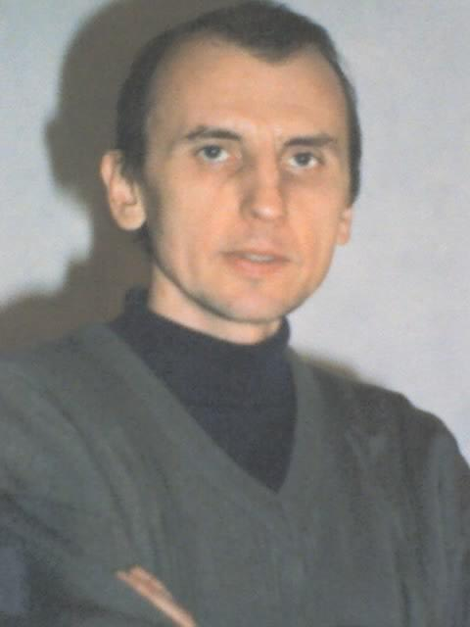Родился 2 декабря 1956 года. Окончил ВГИК им. С.А.Герасимова, сценарный факультет (мастерская В.И.Ежова).

**Награды**

Лауреат Премии Фонда Ролана Быкова

Грант фирмы Кодак за сценарий фильма «Совсем не простая история»

**Театральные работы**

Лауреат Премии Фонда Ролана Быкова

**Фильмография**

Московские хроники (сериал)

Звездочет (сериал)

Стая (сериал)

Гость

Мой милый друг

Путь к переправе

Ведьмин ключ

Балкон

**Оператор-постановщик**

**Дмитрий Мишин**

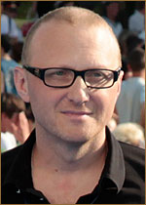Действительный член Международной Академии Телевидения и Радио с 2008 года. В 1987 года окончил МАИ. В 1990 году поступил во ВГИК на операторский факультет и в 1997 г. завершил обучение во ВГИКе. 7 мая 2001 года учредил ООО " Компания визуального искусства " Первая студия " и был избран на должность Генерального директора. В настоящее время является аспирантом кафедры эстетики ВГИКа.

**Фильмография**

Красные фонтаны Red fountains (короткометражный) (2011)

Сынок (2009)

Самый лучший вечер (ТВ) (2008)

Прилетит вдруг волшебник (2008)

Путешествие во влюбленность (2007)

Ничего личного (2007)

Дочь генерала - Татьяна (сериал) (2007)

Смерть по завещанию (2006)

Последний приказ Генерала (2006)

Охота на гения (сериал) (2006)

С Новым годом, папа! (2005)

Желанная (сериал) (2003)

Приключения мага (сериал) (2002)

Обнаженная натура (2002)

Медики (сериал) (2001)

Редакция (сериал) (2000)

**Награды**

Приз международной ассоциации кинокритиков (ФИПРЕССИ) за фильм "Ничего личного" (ММКФ 2007)

Награда Международного кинофестиваля в Трансильвании: TIFF (Клуж Напока) за лучшую операторскую работу (2008)

Награда за выполнение особо важного задания по освещению визита Билла Клинтона в Москву

**Официальный пресс-агент:**  [«ПрофиСинема»](http://www.proficinema.ru/pr/about/)

По запросу можем организовать эксклюзивное **интервью** с членами съемочной группы: продюсером и режиссером Федором Поповым и актерами.

**Дополнительная информация:** <http://www.proficinema.ru/pr/projects/films_stella/>

Сайт кинокомпании **«Творческая студия «Стелла»** <http://www.stella-film.ru/>

Дополнительная информация и материалы для прессы:

Ольга Баженова

PR- менеджер

[pr@proficinema.ru](mailto:pr@proficinema.ru)

тел. +7 (495) 728-67-97

[www.proficinema.ru](http://www.proficinema.ru/)



PR – агентство «ПрофиСинема»

Тел. + 7 (495) 728 67 97

pr@proficinema.ru